Kde se vzala zmrzlina a jak se vyrábí

Pracovní list je určen pro žáky 5. ročníků. Je zaměřen na posuzování informací z různých zdrojů, jejich propojování, zjišťování a zaznamenávání. Směřuje k rozvíjení čtenářské a matematické gramotnosti a při využití online zdrojů i ke gramotnosti digitální. Pracovní list je možné využít pro skupinovou i individuální práci.Videa je vhodné pustit opakovaně podle potřeb žáků. Pro splnění všech zadání je nutná delší časová dotace, pracovní list lze využít pro tematicky zaměřený den nebo rozdělit do kratších úseků a zařadit během několika dní.

Звідки береться морозиво та як його роблять

Цей робочий лист призначений для учнів 5 класу. Він зосереджений на оцінці інформації з різних джерел, її об'єднанні, вивченні та збереженні. Спрямований на розвиток читацької та математичної грамотності, а при використанні інтернет-ресурсів – цифрової грамотності. Робочий лист можна використовувати для групової та індивідуальної роботи. Відеоролики можна програвати кілька разів, залежно від потреб учнів. Для виконання всіх завдань потрібно досить багато часу, тому робочий лист можна використовувати протягом тематичного дня або розділити на короткі частини та використовувати протягом кількох днів.

Kde se vzala zmrzlina
Звідки взялося морозиво
Zprávičky: Jak se vyrábí zmrzlina Огляди: Як робиться морозиво
Duhové ovocné nanuky
Райдужне фруктове ескімо

____________________________________________________
- Dá se podle videa „Kde se vzala zmrzlina“ určit, kdy přesně vznikla zmrzlina a kdo ji vynalezl? Zdůvodněte.
- Після перегляду відео «Звідки взялося морозиво» визначте, коли виникло морозиво і хто його придумав? Обґрунтуйте.

………………………………………………………………………………………………………………………………………………………………………………………………………………………………………………………………………………………………………………………………………………………………
- Ve videu se hovoří o několika zemích. Které to jsou? Zkuste je najít na mapě světa (může být i online). Která z těchto zemí se nachází v Evropě?
- У відео розповідається про декілька країн. Які це країни? Спробуйте знайти їх на карті світу (це може бути карта світу онлайн). Яка з цих країн знаходиться в Європі?

- Kdy údajně vznikl první zmrzlinový strojek? Znáte někoho, kdo by si mohl tento vynález pamatovat?
- Коли імовірно була зроблена перша машина для морозива? Ви знаєте когось, хто міг би пам'ятати цей винахід?
- Podívejte se na video „Jak se vyrábí zmrzlina“:
- Перегляньте відео «Як робиться морозиво»:
- Zaznamenejte si, co vás zaujalo.
- Запишіть те, що вас зацікавило.
- Můžete si podle videa zmrzlinu vyrobit? Zdůvodněte.
- Можете згідно з відео зробити морозиво? Обґрунтуйте.
- Které informace byste pro výrobu zmrzliny potřebovali?
- Яка інформація вам знадобилася б для приготування морозива?

- Ve videu „Jak se vyrábí zmrzlina“ jste se dozvěděli, že se zmrzlina v chladícím stroji za 10 minut ochladí z 18°C na -8 °C.
3. З відео «Як робиться морозиво» ви дізналися, що морозиво в холодильній машині за 10 хвилин охолоджується від 18 °C до -8 °C.

Zakreslete do připraveného souřadnicového systému průběh ochlazování zmrzliny za předpokladu, že ochlazování probíhá rovnoměrně (na ose xznázorňujeme čas, na osey teplotu zmrzliny).
Накресліть у підготовленій системі координат процес охолодження морозива вважаючи, що охолодження відбувається рівномірно (на осі X показуємо час, на осі Y — температуру морозива).

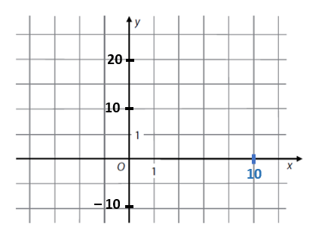

- Věrka s Pavlíkem se ptali dětí ve škole, jak často jedí v létě zmrzlinu. Výsledek zakreslili do diagramu. Kolika spolužáků se zeptali?
4. Вірочка та Павлик запитали дітей у школі, як часто влітку вони їдять морозиво. За результатами опитування побудували діаграму. Скільки однокласників вони запитали?

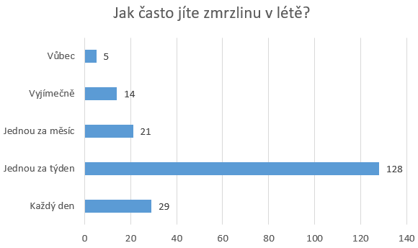

Як часто їсте морозиво влітку: ніколи (5), іноді (14), один раз на місяць (21), один раз на тиждень (128), кожен день (29).

- Duhové ovocné nanuky ve videu mají stejný základ. Odlišují se přírodními přísadami, které základ obarví do šesti různých barev. Doplňte do tabulky chybějící ingredience a jejich množství.
5. Райдужні фруктові ескімо на відео мають однаковий склад. Кожен шар морозива відрізняється тільки натуральними інгредієнтами, які забарвлюють основу в шість різних кольорів. Доповніть в таблицю інгредієнти, яких не вистачає та їх кількість.

Barva  Колір | BANÁN  БАНАН | JOGURT  ЙОГУРТ
ČERVENÁ
ЧЕРВОНИЙ
ORANŽOVÁ
ОРАНЖЕВИЙ
ŽLUTÁ
ЖОВТИЙ
ZELENÁ
ЗЕЛЕНИЙ
MODRÁ
СИНІЙ
FIALOVÁ
ФІОЛЕТОВИЙ

- Pokud si nejste jistí, zda do zelené hmoty patří také jogurt, podívejte se pozorně na úvod videa nebo na fotografii.
- Якщо ви не впевнені, чи до зеленої речовини належить також йогурт, уважно подивіться вступ до відео або фото.
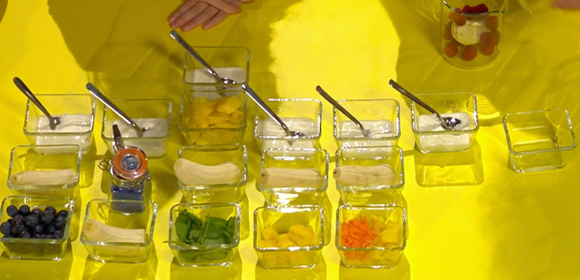
- Odhadněte, kolik času je na přípravu duhových nanuků potřeba. Jak si svůj odhad můžete ověřit?
- Підрахуйте, скільки часу знадобиться на приготування райдужного морозива. Як ви можете перевірити своє припущення?
- Určete cenu duhových nanuků. Co potřebujete zjistit? Pokud z uvedeného množství surovin vyrobíte šest nanuků jako ve videu, jaká bude cena jednoho?
- Визначте ціну райдужного морозива. Що вам потрібно з’ясувати? Якщо із зазначеної кількості сировини зробите шість морозив, як на відео, яка буде ціна одного?
- V cukrárně prodávají vanilkovou, jahodovou a čokoládovou zmrzlinu. V jakých kombinacích si ji můžete objednat, pokud si pokaždé objednáte 3 kopečky. Znázorněte co nejvíc možností.
6. У кондитерській продають ванільне, полуничне та шоколадне морозиво. В яких комбінаціях ви їх можете замовити, якщо ви завжди замовляєте 3 кульки. Підберіть якнайбільше варіантів.

- Jaký druh zmrzliny je nejoblíbenější ve vaší třídě (škole)? Naplánujte a proveďte průzkum, pomocí kterého byste to mohli zjistit. Zjištěné údaje vhodně zaznamenejte. Porovnejte je s výsledky podobného průzkumu:
7. Який вид морозива є найбільш популярним у вашому класі (школі)? Заплануйте та проведіть опитування, яке допоможе вам це з'ясувати. Отримані дані відповідно запишіть. Порівняйте їх з результатами подібного опитування:
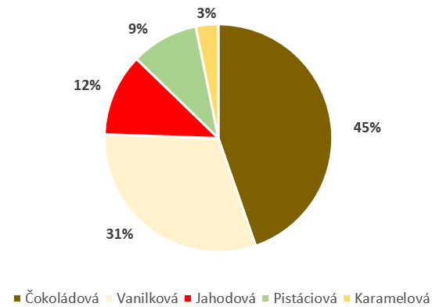
Шоколадне, ванільне, полуничне (фруктове), фісташкове, карамельне

- Přečtěte si texty a rozhodněte, pro koho jsou určeny (koho mají oslovit a proč):
8. Прочитайте тексти та визначте, кому вони призначені (кого можуть зацікавити і чому):
- V misce důkladně smícháme tvaroh, zakysanou smetanu, moučkový a vanilkový cukr. Čokoládu rozpustíme. Tvarohovou směs nalijeme do misek, přelijeme ji rozpuštěnou čokoládou a misky vložíme do mrazáku.
А) Ретельно змішаємо у мисці сир, сметану, цукрову пудру та ванільний цукор. Розтопимо шоколад. Сирну суміш розкладемо по формах, заллємо розтопленим шоколадом і поставимо формочки в морозильну камеру.

- Letní ochlazení na špejli nebo v kornoutku. 25 báječných příchutí na vás čeká v naší nově otevřené cukrárně U Elišky!
Б) Літнє охолодження на паличці чи конусі. 25 казкових смаків чекають Вас у нашій нещодавно відкритій кондитерській «У Елішки»!

- Bylo, nebylo jedno malé zmrzlinové království. Za hradbami z křupavých oříškových oplatek se tyčil palác s kopulí ze zlatavého pomerančového sorbetu. Za zavřenými čokoládovými okny rozlehlého paláce se ukrývalo velké tajmenství…
В) Жило-було одне маленьке королівство морозива. За стінами з хрустких горіхових вафель височів палац із куполом із золотисто-апельсинового сорбету. За зачиненими шоколадними вікнами великого палацу ховалася велика таємниця…

- Napište svůj text na téma zmrzlina.
9. Напишіть свій текст на тему морозива.
………………………………………………………………………………………………………………………………………………………………………………………………………………………………………………………………………………………………………………………………………………………………………………………………………………………………………………………………………………………………………………………………………………………………………………………………………………………………………………………………………………………………………………………………………………………………………………………………………………………………………………………………………………………………………………………………………………………………………………
Co jsem se touto aktivitou naučil/a:
Чого я навчився(лася) з цього заняття:

………………………………………………………………………………………………………………………………………………………………………………………………………………………………………………………………………………………………………………………………………………………………………
Autor: Hana Havlínová a Eva Zelendová
Toto dílo je licencováno pod licencí CreativeCommons [CC BY-NC 4.0]. Licenční podmínky navštivte na adrese [https://creativecommons.org/choose/?lang=cs].

